


2

Desserts
217 Kleiner
Bananenweck
Stracciatella-Eis
Bananenscheiben
Schokosoße
Cookies und Sahne
4,40 €

216 Apfelküchle
mit Vanilleeis
5,80 €

207 Eis mit Heiß
3 Kugeln Vanille
heiße Himbeeren
und Sahne
5,80 €

206 Gemischtes Eis
mit Sahne 5,30 €

358 Eis Cup
2 Kugeln Vanilleeis
Sahne und Eierlikör
5,20 €

210 Eiskaffee
2 Kugeln Vanilleeis
Kaffee und Sahne
5,30 €

Hugo 6,50 €
Aperol Sprizz 6,50 €

Scheinfelder 2,50 €
Zwetschger 2,50 €
Willi 2,80 €
Weitere Spirituosen
auf Anfrage
Weingut Schirmer Ipsheim
Spätburgunder tr 0,25 l 5,80 €
Dornfelder htr 0, 25 l 5,80 €

Wein-Mischgetränke
Weinschorle 0,25 l 3,20 €
Weinschorle 0,5 l 5,80 €
Sommerschorle 0,5 l 3,80 €
Alkoholfreie Getränke
Apfelschorle 0,4l 3,80 €
Johannisbeerschorle 0,4l 3,80 €
Rhabarberschorle 0,4l 3,80 €
Orangenschorle 0,4l 3,80 €
Cola Mix 0,4l 3,80 € Cola 0,4l 4,20 €
Coca Zero/Light Gl.Fl 0,33 4,00 €
Franken Brunnen
Mineralwasser Exquisit
Classic - Medium - Naturell
Flasche 0,25 l 2,50 €
Flasche 0,50 l 3,50 €
Flasche 0,75 l 4,50 €
Tafelwasser Fass 0,4l 2,30 €
Kaffee
Tasse Kaffee 2,40 €
Humpen Kaffee 2,60 €
Cappuccino 4,00 €
Espresso 2,80 €
Glas Tee 2,80 €

Hausgemachte
Torten Kuchen
4,20 € 3,50 €
Schneeball /Rolle 3,30 €
auch zum Mitnehmen

Bier vom Fass

Hofmann Hell 0,5l 3,80 €
Lager im Steinkrug 0,5 l 3,80 €
Alt Pahreser Dunkel 0,5 l 3,80 €
Hopfengold Pils 0,4l 3,80 €
Radler 0,5 l 3,80 €
Weißbier 0,5 l 4,10 €
Cola Weizen 0,5 l 4,50 €
Flaschen Bier
Schneider Weizen 0,5l 4,50 €
Alkoholfreies 0,5l 4,50 € Weißbier
Clausthaler 0,5l 4,10 €
Alkoholfrei auch als Radler
Haussortiment Frankenweine vom Oberen Ehegrund
Weinbau G.Vicedom Krassolzheim
2024 Silvaner trocken 0,25 l 4,60 €
2024 Bacchus htr. 0,25 l 4,60 €
2024 Müller Thurgau 0,25 l 4,50 €
trocken oder halbtrocken
2024 Rotling 0,25 l 5,20 €
2023 Domina tr. 0,25 l 5,50 €
2023 Acolon tr. 0,25 l 5,50 €
Weingut Meier Ulsenheim
2024 Silvaner trocken 0,25 5,00 €
2024 Bacchus halbt. 0,25 l 5,00 €
2024 Rotling 0,25 l 5,40 €
2023 Riesling tr. 0,25l 6,20 €
2024 Sommer Cuvee 0,25l 6,20 €

Speisekarte

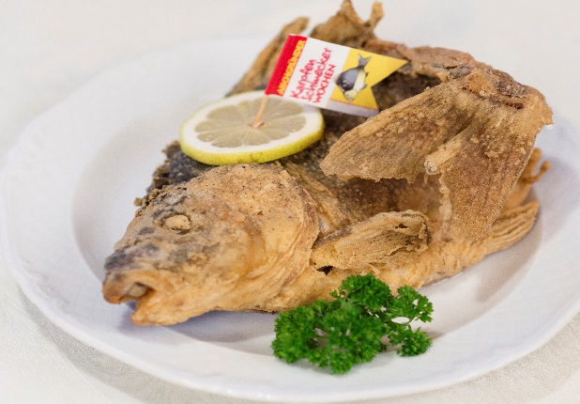
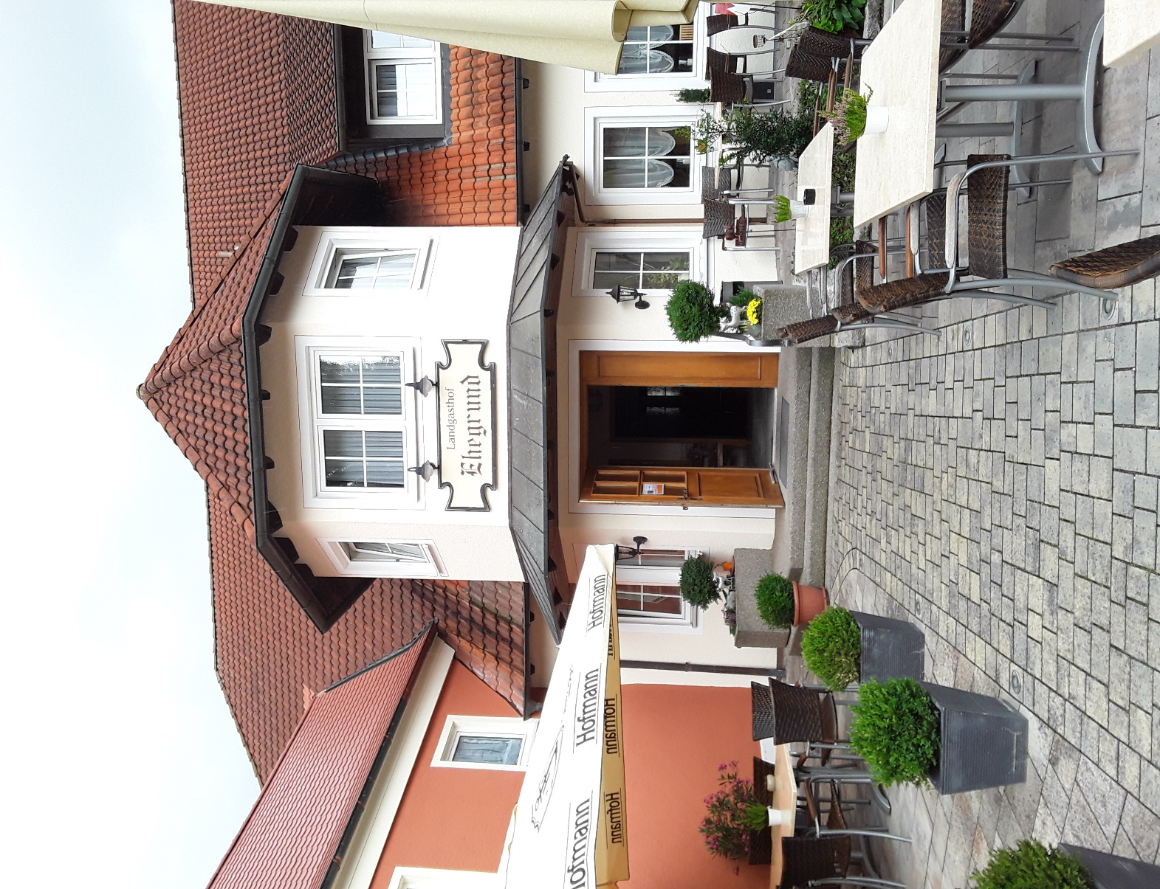
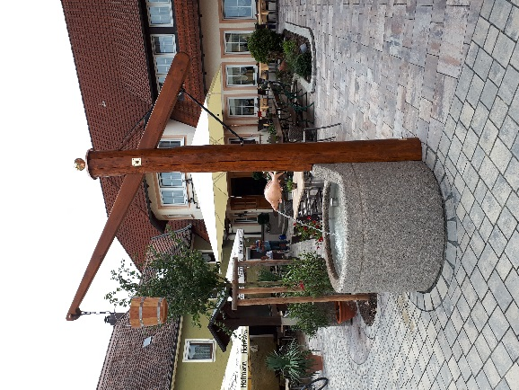
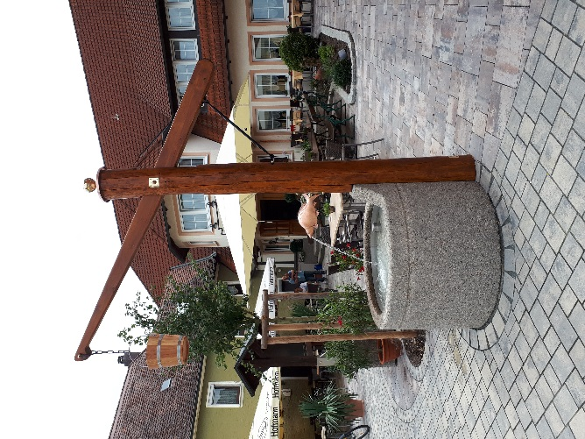

unsere Öffnungszeiten warme Küche Täglich ab 11:00- 14:00 Uhr
17:00 - 20:00 Uhr
Montag Ruhetag Dienstag ab 17:00 Uhr

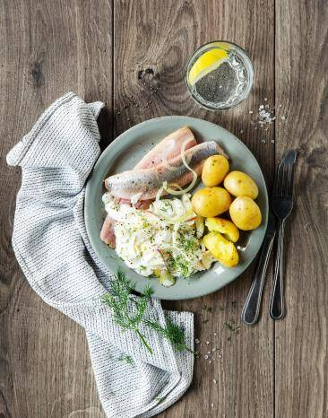
Matjes Heringe
in Hausgemachter Marinade mit Salzkartoffeln 16,80 €

Gemüsestrudel 11,90 €
Spinatknödel
mit Brauner Butter und Parmesankäse 11,80 €

Gemüse Curry mit Basmatireis 13,50 €
Suppen 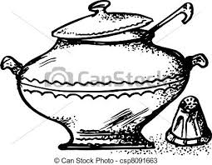
Rindfleischsuppe 5,80 €
mit Leber, Butterklößchen

Karotten-Kokos-Cremesuppe 5,80 €

Aus der Pfanne
128 Schweinelendchen
in Champignonrahm
Kroketten und Salat
21,80 €

118 Schweineschnitzel
mit Pommes und Salat
15,90 €

115 Cordon Bleu
mit Pommes und Salat
18,90 €

228 Filetspitzen
in Pfefferrahmsoße mit Rösti und Salat
26,80 €

124 Holzfällersteak
mit Pommes, Röstzwiebeln und Gemüse
18,20 €
255 Putengeschnetzeltes
In feiner Curry-Kokossoße
Ananas stücke
mit Reis und Salat
20,80

Bratenspezialitäten
102 Sauerbraten
vom Rind
mit Klößen und Salat
19,80 €

104 Ochsenbäckchen
mit Serviettenklößen
in feiner Portweinsoße
und Salat
22,80 €

108 Wildschweinbraten
aus heimischen Revieren mit Klößen und Rotkohl
20,80 €

100 Schäufele
mit Klößen und Salat
18,80 €

144 Zwiebelrostbraten
vom Roastbeef
in Burgundersoße
Bratkartoffeln und Salat
25,80 €


259 Salatteller
mit Karpfenstreifen
16,90 €

170 ½ Karpfen gebacken
mit Kartoffelsalat und Sala
auch als Pfefferkarpfen
100g 3,80 €

178 Karpfenfilet gebacken
mit Kartoffelsalat und Salat
19,80 €

175 Karpfenfilet Calvados
mit feine Calvados- Rahmsoße
Salzkartoffeln und Salat
22,80 €
1788 Karpfen Knusperteller
mit Kartoffelsalat Remoulade und Salat
19,80 €
Kleine Portion 15,50 €

Salatteller
mit Putenstreifen
16,80 €

kleine Speisen

Käsespätzle
mit Röstzwiebeln
10,80 €

Kinder Braten
Schweinebraten
mit Kloß
9,20 €

kl. Schnitzel „Pumuckl“ mit Pommes
8 ,50 €

Camembert gebacken
mit Banane, Toast
oder auf Salat
11,80 €

Hausgemachte
fränkische
Bratwürste
mit Kraut ,Brot 10,20 €

Bratwürste
mit Kartoffelsalat
und Salat 11,90 €

Kalte Speisen
Pressack 8,80 €
mit Brot, Gurke, Senf

Wurstsalat 10,80 €
vom Rot-Weiß Gelegten mit
Öl, Essig Gu rke, und Brot

Port. O`batzter 10,80 €
mit Bauernbrot

Räucherlachs 8,80 €
auf Brot Ei, Gurke

Kalter Braten 10,50 €
mit Brot, Gurke u. Meerrettich

